Вариант 1. Фамилия И.О.: Группа:

1. Решить симплекс-методом. Привести геометрическую интерпретацию решения.

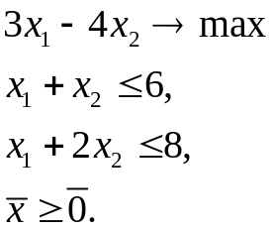
Вариант 1. Фамилия И.О.: Группа:

1. Решить транспортную задачу методом потенциалов.

 | 7 | 7 | 7 | 16
10 | ⁸ | ⁷ | ³ | ⁴
12 | ⁴ | ⁶ | ⁵ | ²
15 | ⁵ | ² | ⁷ | ⁶

Вариант 2. Фамилия И.О.: Группа:

1. Решить методом последовательного уточнения оценок. Привести геометрическую интерпретацию решения.

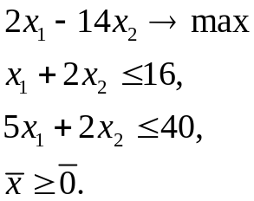

Вариант 2. Фамилия И.О.: Группа:

1. Решить транспортную задачу методом потенциалов.

 | 7 | 7 | 16 | 7
12 | ⁸ | ³ | ³ | ⁴
15 | ⁴ | ⁶ | ⁵ | ²
10 | ⁵ | ² | ⁴ | ⁶

Вариант 3. Фамилия И.О.: Группа:

1. Решить симплекс-методом. Привести геометрическую интерпретацию решения.

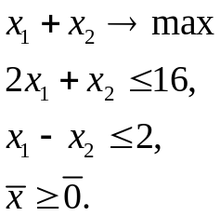
Вариант 3. Фамилия И.О.: Группа:

1. Решить транспортную задачу методом потенциалов.

 | 5 | 9 | 16 | 7
15 | ⁸ | ⁸ | ³ | ¹
10 | ⁴ | ² | ⁵ | ²
12 | ⁵ | ² | ⁴ | ⁶

Вариант 4. Фамилия И.О.: Группа:

1. Решить симплекс-методом. Привести геометрическую интерпретацию решения.

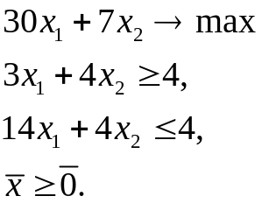
Вариант 4. Фамилия И.О.: Группа:

1. Решить транспортную задачу методом потенциалов.

 | 7 | 9 | 16 | 7
10 | ⁷ | ⁸ | ³ | ⁵
17 | ² | ⁶ | ⁵ | ²
12 | ⁵ | ² | ⁴ | ³

Вариант 5. Фамилия И.О.: Группа:

1. Решить методом последовательного уточнения оценок. Привести геометрическую интерпретацию решения.

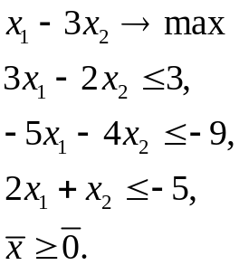
Вариант 5. Фамилия И.О.: Группа:

1. Решить транспортную задачу методом потенциалов.

 | 9 | 7 | 7 | 16
10 | ⁷ | ⁴ | ³ | ⁵
12 | ² | ⁵ | ⁵ | ²
17 | ² | ⁶ | ⁴ | ⁷

Вариант 6. Фамилия И.О.: Группа:

1. Решить симплекс-методом. Привести геометрическую интерпретацию решения.

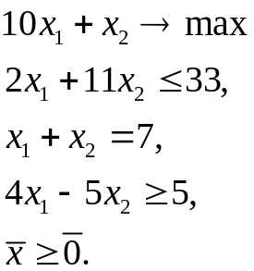
Вариант 6. Фамилия И.О.: Группа:

1. Решить транспортную задачу методом потенциалов.

 | 10 | 7 | 7 | 15
11 | ⁴ | ⁷ | ⁴ | ⁷
12 | ⁵ | ² | ⁵ | ²
16 | ⁶ | ² | ³ | ⁵

Вариант 7. Фамилия И.О.: Группа:

1. Решить симплекс-методом. Привести геометрическую интерпретацию решения.

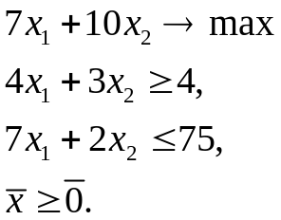
Вариант 7. Фамилия И.О.: Группа:

1. Решить транспортную задачу методом потенциалов.

 | 7 | 10 | 15 | 7
16 | ⁴ | ⁷ | ⁴ | ⁷
12 | ⁵ | ² | ⁵ | ²
11 | ⁶ | ² | ³ | ⁵

Вариант 8. Фамилия И.О.: Группа:

1. Решить симплекс-методом. Привести геометрическую интерпретацию решения.

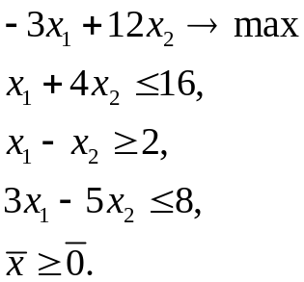
Вариант 8. Фамилия И.О.: Группа:

1. Решить транспортную задачу методом потенциалов.

 | 7 | 10 | 15 | 7
16 | ⁷ | ⁴ | ⁷ | ⁴
12 | ² | ⁵ | ² | ⁵
11 | ² | ⁶ | ⁵ | ³

Вариант 9. Фамилия И.О.: Группа:

1. Решить методом последовательного уточнения оценок. Привести геометрическую интерпретацию решения.

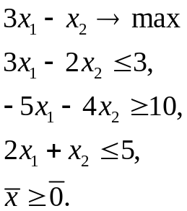

Вариант 9. Фамилия И.О.: Группа:

1. Решить транспортную задачу методом потенциалов.

 | 7 | 10 | 15 | 7
12 | ⁴ | ⁷ | ⁴ | ⁷
16 | ⁵ | ² | ⁵ | ²
11 | ⁶ | ² | ³ | ⁵

Вариант 10. Фамилия И.О.: Группа:

1. Решить симплекс-методом. Привести геометрическую интерпретацию решения.

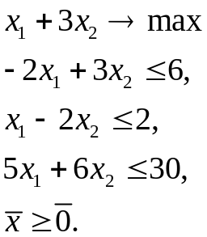

Вариант 10. Фамилия И.О.: Группа:

1. Решить транспортную задачу методом потенциалов.

 | 15 | 7 | 10 | 7
12 | ⁶ | ² | ³ | ⁵
16 | ⁵ | ² | ⁵ | ²
11 | ⁴ | ⁷ | ⁴ | ⁷

Вариант 11. Фамилия И.О.: Группа:

1. Решить симплекс-методом. Привести геометрическую интерпретацию решения.

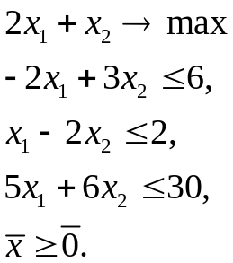

Вариант 11. Фамилия И.О.: Группа:

1. Решить транспортную задачу методом потенциалов.

 | 14 | 7 | 10 | 8
12 | ² | ⁶ | ⁵ | ³
16 | ² | ⁵ | ² | ⁵
11 | ⁷ | ⁴ | ⁷ | ⁴

Вариант 12. Фамилия И.О.: Группа:

1. Решить методом последовательного уточнения оценок. Привести геометрическую интерпретацию решения.

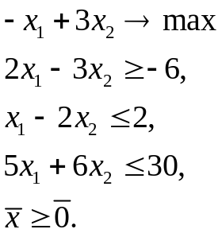
Вариант 12. Фамилия И.О.: Группа:

1. Решить транспортную задачу методом потенциалов.

 | 7 | 14 | 10 | 8
16 | ⁶ | ² | ⁵ | ³
12 | ⁵ | ² | ² | ⁵
11 | ⁶ | ⁵ | ³ | ⁴

Вариант 13. Фамилия И.О.: Группа:

1. Решить симплекс-методом. Привести геометрическую интерпретацию решения.

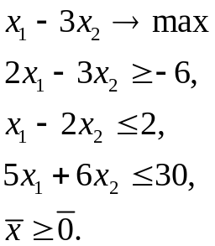
Вариант 13. Фамилия И.О.: Группа:

1. Решить транспортную задачу методом потенциалов.

 | 7 | 10 | 8 | 14
11 | ⁵ | ² | ² | ⁵
12 | ⁶ | ² | ⁵ | ³
16 | ³ | ⁵ | ³ | ⁴

